МИНИСТЕРСТВО ЦИФРОВОГО РАЗВИТИЯ, СВЯЗИ И МАССОВЫХ КОММУНИКАЦИЙ РОССИЙСКОЙ ФЕДЕРАЦИИ

Ордена Трудового Красного Знамени федеральное государственное бюджетное образовательное учреждение высшего образования

«МОСКОВСКИЙ ТЕХНИЧЕСКИЙ УНИВЕРСИТЕТ СВЯЗИ И ИНФОРМАТИКИ»

(МТУСИ)

Кафедра «Математическая Кибернетика и Информационные технологии»

ОТЧЕТ ПО ЛАБОРАТОРНОЙ РАБОТЕ №1

по дисциплине

«Информационные технологии и программирование»

на тему

“Первые задания”

Выполнил:

студент группы БВТ2302

Миронов А. А.

Москва, 2024 г.

**Цель работы**

Знакомство с синтаксисом и основными принципами работы языка программирования Java через написание программ на этом языке.

**Ход работы:**

Наша первая задача — это написать программу, выводящую Hello World на джаве. Я буду работать в программе VS Code. Стоит заметить, что название нашего файла это JavaHelloWorldProgram.java, и всё, что в нём идёт до точки должно совпадать с названием public class этого файла.

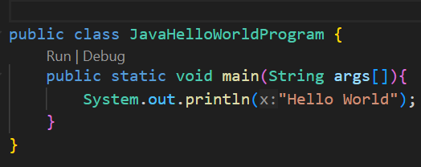

Чтобы программа выполнила команду, нам нужно перейти в дирректорию, в которой хранится программа в командной строке (или во встроенном терминале vs code) и запустить следующую команду, в которой всё, что идёт после java является названием файла программы.

> java JavaHelloWorldProgram.java

